Práctica 2: Leyes de Kirchhoff
En esta práctica vamos a demostrar experimentalmente las Leyes de Kirchhoff.
Nota: El listado de materiales necesarios para realizar la práctica está detallado en el documento “Lista de materiales”
.

Práctica 2 – Tareas previas
Antes de realizar la práctica deberás completar estas tareas.
- Repasa cómo medir voltaje y corriente con el multímetro. Indica cómo lo harías.
- Enuncia la 1ª y la 2ª Ley de Kirchhoff.
- Resuelve los circuitos de las figuras 1, 2, 3 y 4 (tensión y corriente en cada componente) por agrupamiento de resistencias. Una vez resueltos, verifica que se cumplen las dos leyes de Kirchhoff (en los nudos y mallas).

Práctica 2 – Trabajo de laboratorio
1. Primera Ley de Kirchhoff
En este apartado vamos a comprobar experimentalmente la 1ª Ley de Kirchhoff o ley de las corrientes.
Monta los circuitos de las figuras 1 y 2.
Vídeo: 1ª Ley de Kirchhoff. Corrientes. Para realizar este apartado de manera no presencial: Mira el vídeo asociado al apartado

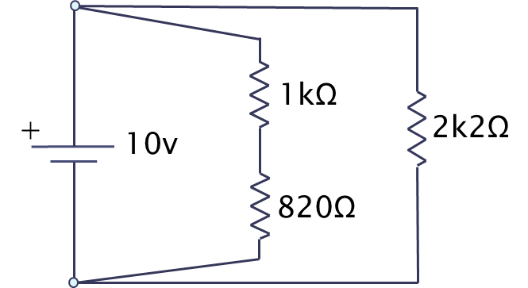 | 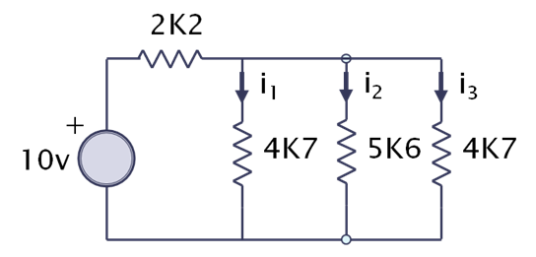
Figura 1 | Figura 2

- Comprueba experimentalmente que se cumple la 1ª Ley de Kirchhoff en cada nudo de los circuitos.

Nota 1A sobre los nudos de un circuito:
Si tenemos un cable sin componente, el potencial en ese cable es el mismo en todos sus puntos. Esto implica que una representación equivalente del circuito de la figura 2 sería la siguiente:
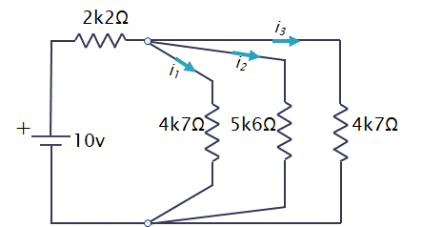

Nota 1A_bis sobre el material audiovisual para demostrar la comprobación experimental:
Deberás grabar un vídeo donde se vea cómo, de manera experimental, mides corrientes en cada rama de los circuitos. Deberás explicar por qué las corrientes medidas cumplen la 1ª Ley de Kirchhoff.

- Verifica que los datos experimentales coinciden con la resolución teórica de las tareas previas.

2. Segunda Ley de Kirchhoff
En este apartado vamos a comprobar experimentalmente la 2ª Ley de Kirchhoff o ley de las tensiones
Monta los circuitos de las figuras 3 y 4.
Vídeo 2ª Ley de Kirchhoff. Voltaje. Para realizar este apartado de manera no presencial: Mira el vídeo asociado al apartado

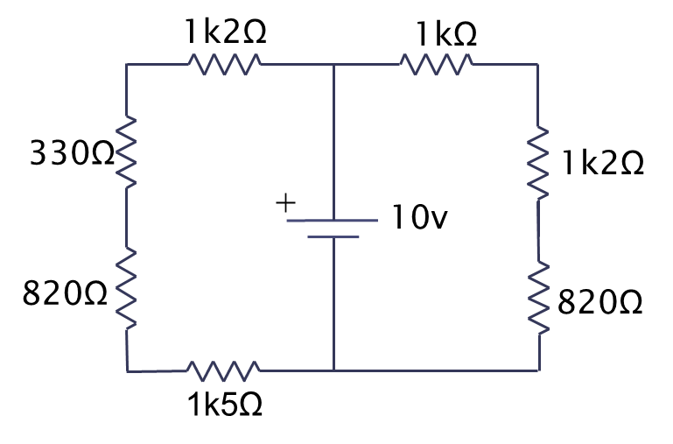 | 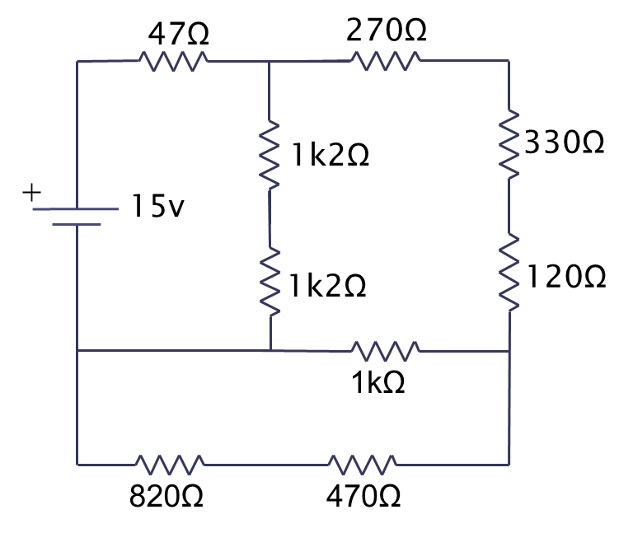
Figura 3 | Figura 4

- Comprueba experimentalmente que se cumple la 2ª Ley de Kirchhoff en cada malla de los circuitos.

Nota 2A sobre el material audiovisual para demostrar la comprobación experimental:
Deberás grabar un vídeo donde se vea cómo, de manera experimental, mides tensiones en cada componente de los circuitos. Deberás explicar por qué las tensiones medidas cumplen la 2ª Ley de Kirchhoff en cada malla.

- Verifica que los datos experimentales coinciden con la resolución teórica de las tareas previas.
3. Leyes de Kirchhoff
En este apartado vamos a verificar la 1ª y 2ª Ley de Kirchhoff de manera conjunta.
Monta los circuitos de las figuras 5 y 6.
Figura 5 | Figura 6

- Comprueba experimentalmente que se cumplen la 1ª y 2ª Ley de Kirchhoff en cada nudo y cada malla de los circuitos.

Nota 3A sobre el modo de enfocar este apartado:
Para verificar la 1ª Ley de Kirchhoff, deberás identificar los nudos del circuito y comprobar la ley para cada nudo.
Para verificar la 2ª Ley de Kirchhoff, deberás identificar las mallas del circuito y comprobar la ley para cada malla.

Esta obra está bajo una Licencia Creative Commons Atribución 4.0 Internacional.

